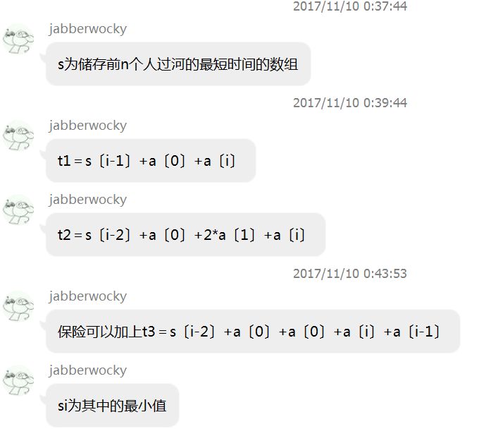

考虑使用动态规划的思想来解决这个问题 无后效性的解决方案

同时 我们还可以将n=1作为一种特殊情况来处理。